Индивидуальный шифр участника А А А А А

10 класс
ТЕОРЕТИЧЕСКИЙ ТУР (70 минут)
Задание № 1 оценивается в 12 баллов, № 2 – 12 баллов, № 3 – 8 баллов, № 4 – 20 баллов, № 5 – 10 баллов, № 6 – 8 баллов.
Максимальная оценка – 70 баллов.

Задание 1.
В Ростове-на-Дону достаточно популярно пользование велотранспортом. Назовите и опишите знаки.

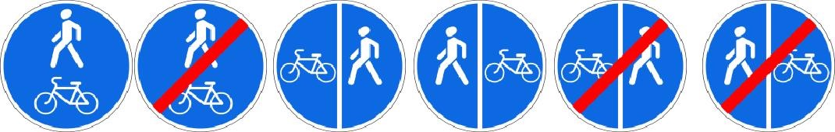
1 2 3 4 5 6

1. ____________________________________________________________________
______________________________________________________________________
______________________________________________________________________
2. ____________________________________________________________________
______________________________________________________________________
______________________________________________________________________
3. ____________________________________________________________________
______________________________________________________________________
______________________________________________________________________
4. ____________________________________________________________________
______________________________________________________________________
______________________________________________________________________
5. ____________________________________________________________________
______________________________________________________________________
______________________________________________________________________
6. ____________________________________________________________________
______________________________________________________________________

Максимальная оценка за правильно выполненное задание 12 баллов.

Задание 2.
Родители Вас попросили присмотреть за трёхлетним младшим братом на детской площадке. Перечислите возможные риски (опасности, исходящие от оборудования и поведения ребёнка), которые может включать в себя пользование детской площадкой.
____________________________________________________________________________________________________________________________________________________________________________________________________________________________________________________________________________________________________________________________________________________________________________________________________________________________________
____________________________________________________________________________________________________________________________________________________________________________________________________________________________________________________________________________________________________________________________________________________________________________________________________________________________________
________________________________________________________________________________________________________________________________________________________________________________________________________________________________________________________________________________________________________________________________________________________________________________________________________________________________________________________________________________________________________________________________________________________________________________

Максимальная оценка за правильно выполненное задание 12 баллов.

Задание 3.
Сопоставьте названия опасных растений Ростовской области с их изображением: 1) белена, 2) борщевик, 3) дурман, 4) цикута (вех ядовитый)

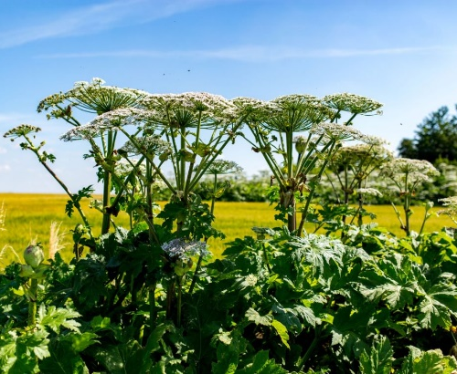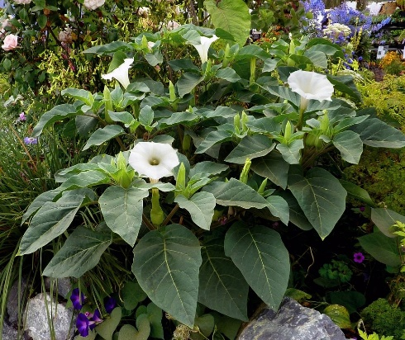
А Б
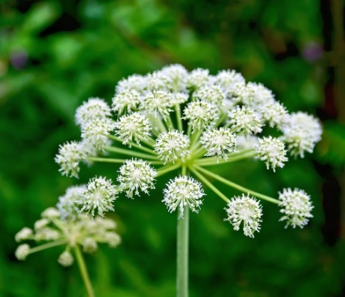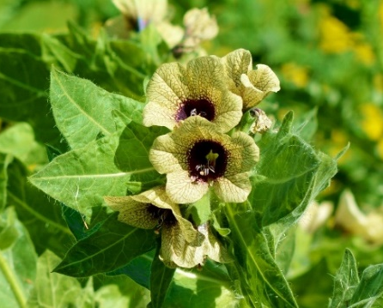
В Г
Ваш ответ: 1) – ______, 2) – ______, 3) – ______, 4) – ______.

Максимальная оценка за правильно выполненное задание 8 баллов (по 2 балла за каждый верно указанный ответ).

Задание 4.
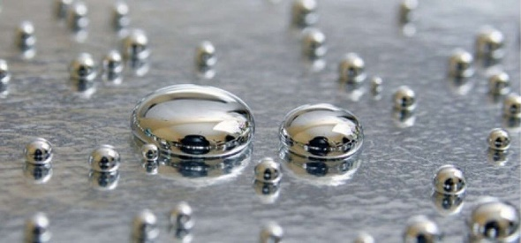
Данный металл – один из семи металлов, известных с древнейших времён. Нередко его находили в самородном виде (жидкие капли на горных породах), но чаще получали обжигом её основного минерала – киновари. Киноварная краска применялась на территории современной Турции с 8 тыс. лет до н.э., киноварные месторождения юго-восточных провинций современного Китая разрабатывались с 4 тыс. лет до н.э. В древнем Египте его использовали с 3-го тысячелетия до н.э., в древней Индии – с 1-2 тысячелетий до н.э.
Аристотель назвал его «жидким серебром».
Укажите, что это за металл (1 балл): __________________________________
Каковы источники его поступления в почву:
Природные (3 балла):
1. ____________________________________________________________________
______________________________________________________________________
______________________________________________________________________
2. ____________________________________________________________________
______________________________________________________________________
______________________________________________________________________
3. ____________________________________________________________________
______________________________________________________________________
______________________________________________________________________
Антропогенные (5 баллов):
1. ____________________________________________________________________
______________________________________________________________________
______________________________________________________________________
2. ____________________________________________________________________
______________________________________________________________________
______________________________________________________________________
3. ____________________________________________________________________
______________________________________________________________________
______________________________________________________________________
4. ____________________________________________________________________
______________________________________________________________________
______________________________________________________________________
5. ____________________________________________________________________
______________________________________________________________________
______________________________________________________________________
Чем контакт с этим металлом опасен для человека и как это происходит (2 балла):
______________________________________________________________________
______________________________________________________________________
______________________________________________________________________
______________________________________________________________________
Симптомы острого отравления (2 балла):
______________________________________________________________________
______________________________________________________________________
______________________________________________________________________
______________________________________________________________________
Симптомы хронического отравления (2 балла):
______________________________________________________________________
______________________________________________________________________
______________________________________________________________________
______________________________________________________________________
Действия при отравлении этим металлом (5 баллов):
______________________________________________________________________
______________________________________________________________________
______________________________________________________________________
______________________________________________________________________
______________________________________________________________________
______________________________________________________________________

Максимальная оценка за правильно выполненное задание 20 баллов.
Задание 5.
В настоящее время можно встретить людей, использующих вейпы.
Напишите, что это (1 балл): ________________________________________
______________________________________________________________________,
что входит в их состав (3 балла): __________________________________________
______________________________________________________________________
______________________________________________________________________
______________________________________________________________________
______________________________________________________________________
______________________________________________________________________
______________________________________________________________________
и чем их использование опасно для человека (6 баллов):
______________________________________________________________________
______________________________________________________________________
______________________________________________________________________
______________________________________________________________________
______________________________________________________________________
______________________________________________________________________
______________________________________________________________________
______________________________________________________________________
______________________________________________________________________
______________________________________________________________________
______________________________________________________________________
______________________________________________________________________

Максимальная оценка за правильно выполненное задание 10 баллов.

Задание 6.
Рассмотрите картинку.
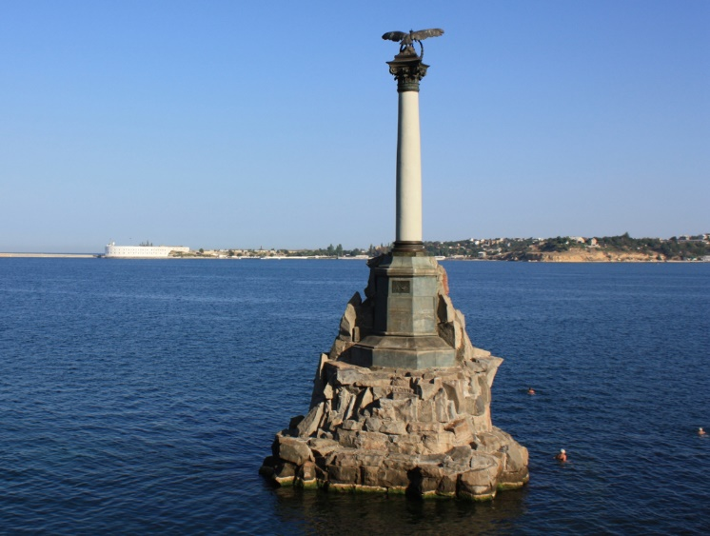
Что на ней изображено: __________________________________________ (2 балла).
Что Вы об этом знаете __________________________________________________
___________________________________________________________________________________________________________________________________________________________________________________________________________________________________________________________________________________________________________________________________________________________________________________________________________________________________________________________________________________________________________________________________________________________________________________________________________________________________________________________________________________________________________________________________________________________________________________________________________________________________________________________________________________________________________________________________________________________________________________________________________(6 баллов).

Максимальная оценка за правильно выполненное задание 8 баллов.

ИТОГО БАЛЛОВ: ________________________

ПОДПИСИ ЧЛЕНОВ КОМИССИИ:
_______________________________

_______________________________

_______________________________

